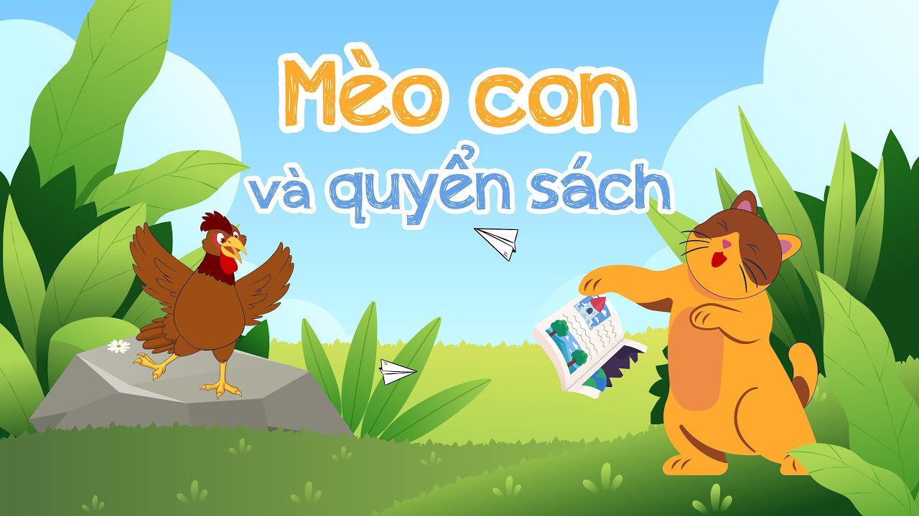

Mèo con ngồi bên một hốc cây, trên tay chú là quyển sách tập tô rất mới, rất đẹp. Mèo con ngắm nghía một lúc rồi “soạt! soạt!”, chú ta xé quyển sách. Thấy vậy, bác Gà trống đang kiếm mồi gần đó liền hỏi:
– Cháu làm gì thế?
– Dạ cháu xé sách để gấp đồ chơi đấy ạ! – Mèo con trả lời.
Rồi Mèo con hớn hở ngắm những con vật vừa gấp của mình. Còn bác Gà Trống thì nghiêm mặt nhắc:
– Vậy là chú đã làm hỏng quyển sách rồi đó! Phải biết giữ gìn sách vở chứ!
Mèo con cầm đồ chơi chạy đi. Vừa đi chú ta vừa lẩm bẩm: "Có thế mà bác Gà Trống cũng mắng. Mình xé quyển sách thì có gì ghê gớm đâu?". Bác Gà Trống nghe thấy những lời đó liền nói với theo: "Đúng là một chú Mèo không biết nghe lời, hư quá!".
Tối hôm đó, nằm trên giường. Mèo con cứ thắc mắc mãi: “Mình chẳng làm điều gì xấu cả. Vì sao bác Gà Trống lại bảo mình hư nhỉ?”. Rồi chú ngủ thiếp đi. Trong giấc mơ. Mèo con thấy những bức tranh và chữ cái quen thuộc của quyển sách hiện ra. Ai cũng trách móc chú và bảo lần sau không làm bạn với chú nữa.
Tỉnh dậy, Mèo con vội tìm những mảnh giấy rách đem dán lại. Chú đưa cho bác Gà Trống xem:
– Bác Gà Trống ơi! Cháu đã dán lại quyển sách rồi này!
Bác Gà Trống nhìn quyển sách tỏ vẻ rất ngạc nhiên rồi lắc đầu chán nản. Thì ra Mèo con đã dán nhầm lung tung, trang nọ lẫn trang kia, mảnh nọ chồng lên mảnh kia. Rồi bác Gà Trống châm rãi bảo:
– Sách vở là người là bạn tốt, luôn mang đến cho chúng ta nhiều điều bổ ích. Nếu lỡ tay làm rách thì chớ có dán lại ẩu như thế này nhé!
Mèo con ngượng ngiụ nhìn bác Gà Trống khẽ nói:
– Vâng ạ! Cháu hiểu rồi ạ!
Từ đó, Mèo con không xé sách nữa mà học xong, chú lại cất đi cẩn thận.

